Madde nedir?
BAĞIMLI MIYIM?
Madde, bedene girdiğinde onun işleyişini etkileyen şeylere denir. Alkol, nikotin, kafein, kokain, marihuana, uçucu maddeler gibi. Bunların birbirinden çok farklı etkileri vardır. Kimi bireyin sistemini hızlandırırken kimi yavaşlatır. Bazıları da sanrılar (halüsinasyonlar) görmesine ve/veya duymasına neden olur.

Neden madde kullanılır?
Madde kullanmanın birçok nedeni olabilir. Bunların en başında merak gelir. Eğlenme isteği, arkadaşların kullanması, gruba uyma da kişinin madde kullanmasına neden olabilir. Acı veren durumlardan, ağır gelen duygulardan kaçmak da kişiyi madde kullanmaya itebilir. Ancak, maddeler bağımlılık yarattığından, başlangıçtaki neden ortadan kalksa da kişi kullanmaya devam eder.
Maddeyle ilgili çeşitli mitler de madde kullanımına yolaçabilir. Örneğin,“Madde insanın özgüvenini artırır, daha iyi çalışmasını sağlar, daha mutlu eder, eğlendirir” gibi söylentiler gerçeği yansıtmaz ancak bir çok insan böyle olduğunda inanarak madde kullanmaya başlayabilir. Mitlerin en büyüğü de “Ara sıra kullanılan maddenin zararlı değildir” inancıdır.

Maddenin Etkileri
Kullanılan her maddenin kendine özel ruhsal, fiziksel ve sosyal etkileri vardır. Ancak madde ne olursa olsun, kullanıyor olmanın ve bağımlılık potansiyelinin kişi üzerindeki genel etkilerini aşağıda görebilirsiniz. Her madde için daha detaylı bilgi almak istiyorsanız webdeki güvenilir kaynaklara ya da bir uzmana danışabilirsiniz.

Ruhsal ve bedensel etkiler:
- Madde kullanımı sorunlardan kaçmak için başlangıçta iyi bir araç gibi görünse de aslında içe kapanıklığı, kaygıları, mutsuzluğu ve yalnızlığı artırır.
- Kişiye geçici bir güven, mutluluk veya huzur verir. Ancak etkileri geçtiğinde mutsuzluk ve kaygılar daha yoğun bir şekilde geri gelir.

- Madde kullanımı kendi başına bireyde psikolojik sorun kaynağıdır: Uykusuzluk, depresyon, kaygı bozuklukları, cinsel işlev bozuklukları, bağımlılık gibi sonuçlar doğurabilir. Bazı maddeler ise psikozu (gerçeklikle ilişkinin kopması) tetikleyebilir.
- Bireyin kendine zarar vermesini kolaylaştırır.
- İstenmeyen bir cinsel ilişkiye hayır deme gücü gösterilemeyebilinir.
- Birçok kaza, refleksleri zayıflattığı için madde etkisi altında yapılır.
- Uzun vadede her türlü madde (en doğal olanları bile) ciddi sağlık sorunlarına neden olur.

Sosyal etkiler:
- Trafik kazası yapmak, bir kavgaya karışmak gibi kişinin kendisine ve başkalarına zarar vermesine neden olacak davranışlar içine girmesi kolaylaşır.
- Hukuki açıdan sorun yaşatabilir. Ülkemizde uyuşturucu/uyarıcı madde kullanmak ve bulundurmak yasaktır.
- Bağımlılık düzeyinde kullanımda maddi sıkıntılar ve buna bağlı gelişen sorunlar (ev, araba, birikim kaybetmek) kişiyi güç durumlara sokabilir.
- Sürekli kullanıldığında arkadaş çevresi daralır. Sadece belli insanlarla görüşmeye başlanır.
- Uzun süreli kullanımda cinsel yaşam olumsuz etkilenir.

Bağımlı mısınız?
Maddenin gündelik yaşama uyumu bozacak, klinik olarak belirgin bir rahatsızlığa yol açacak biçimde kullanılması ve aşağıdaki kriterlerden bir kaçının varlığı söz konusuysa bağımlılıktan söz etmek olasıdır.
  - Aynı etkiyi hissedebilmek için kullanılan madde miktarını giderek arttırmak
  - Maddenin miktarını azaltınca ya da tamamen bırakınca huzursuzluk, uykusuzluk, titreme gibi yoksunluk belirtileri yaşamak
  - Bedensel, ruhsal, sosyal veya adli sorunlar oluşturmasına rağmen madde kullanımını sürdürmek
  - Madde üzerinde kontrolü kaybetmek ve tasarlanandan fazla kullanmak
  - Zamanın büyük çoğunluğunu maddeye -maddeyi sağlamaya, kullanmaya ya da bırakmaya çalışmaya- harcamak
  - Madde kullanımını denetlemek ya da bırakmak için sürekli çaba harcanmasına rağmen bu çabaların hep boşa çıkması
  - Maddenin kişisel ve toplumsal sorumlulukları (aile, okul veya iş gibi) yerine getirmeyi önlemesi

Bağımlıların belli kişisel özellikleri yoktur, herkes bağımlı olabilir. Bağımlılığın irade ile bir ilişkisi yoktur, herkes ‘Ben kontrol edebilirim, benim iradem güçlüdür’ diye başlar. Ancak madde kullandıkça iradeyi aşan fizyolojik bir süreç başlar. Genelde en başlarda ara sıra kullanılır. Zamanla aynı etkiyi elde etmek için daha fazla madde gerekir. Aralıklı da olsa uzun süre kullanım bireyin ruhsal ve bedensel yapısında değişikliklere yol açar.

Bağımlılık Kısırdöngüsü
Bağımlı olduktan sonra da bırakmak ve kullanmak arasında kırılması çok güç bir kısır döngü başlar:
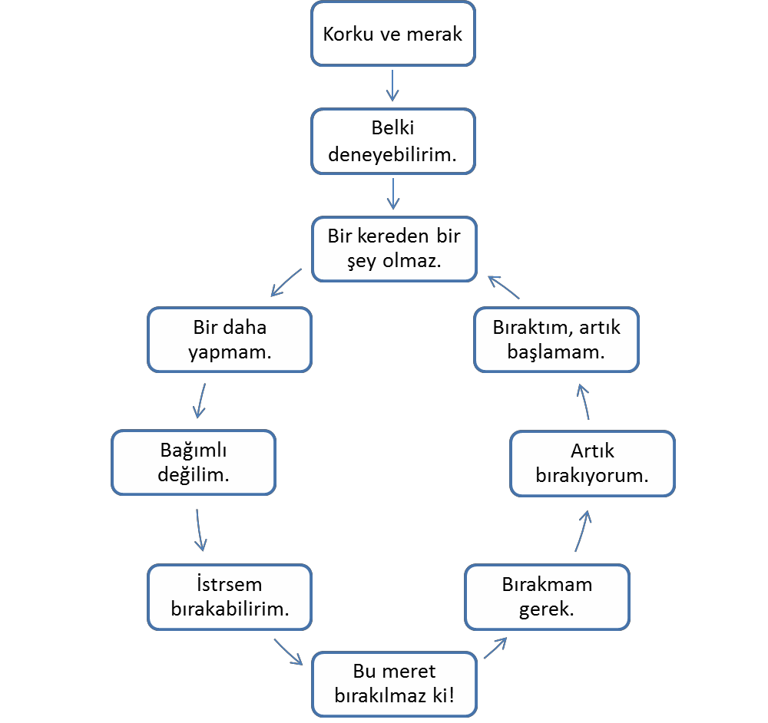

Bağımlılık kontrol edilemez! Çoğunlukla bağımlı kişiler madde kullanmaya, kontrol edebileceği inancı ile başlamıştır. Bağımlı olabileceğini hiçbir zaman düşünmemiştir. Amaç ara sıra kullanmakken sonuçta kişi bağımlı hale gelir ve bu kaçınılmazdır. Kişi bağımlı olduğunun farkına varamaz. Farkına vardığı zaman ise çoğunlukla geçtir.

Kontrolü Elinize Almak için Öneriler
Madde kullanımında bağımlı olmadan önce önlem alabilmek çok önemlidir.

- Madde kullanımının getiri ve götürülerinin bulunacağı bir liste hazırlayın. Bu liste, maddenin size verdiği zararları net bir şekilde gösterir ve bir karar almanızı sağlayabilir.
- Madde kullanımınızın bir haftalık günlüğünü tutun. Azaltmak veya bırakmak için gündelik yaşantınızda ne gibi değişiklikler yapabileceğinizi düşünün.
- Güvendiğiniz biriyle bu konuyu konuşun.
- Kullanmanıza neden olan sosyal baskıları düşünün. Bu tarz baskı oluşturan ortamlarda (partiler, bazı barlar gibi) daha az bulunabilirsiniz.
- Kullanmanıza neden olan duyguları düşünün. Bu duygularla baş etmek için daha farklı yöntemler deneyebilirsiniz. Bu duygularla yüzleşmek, dostlarınızla paylaşmak veya profesyonel yardım almak bu yöntemlerden sadece birkaçı.
- Bir ay kullanmamayı deneyin. Bakalım kullanmamayı başarabilecek misiniz? Bunun yanı sıra, yaşadığınız olumsuz durumlarla veya duygularla başka türlü nasıl baş edeceksiniz? Kendinize, yaşamınıza ve sorunlarınıza bir de ayıkken bakın.

Yukarıdakiler size yeterince yardımcı olmuyorsa ya da artık bağımlı olduğunuzu düşünyorsanız, daha fazla bilgi veya yardım almak için Psikolojik Danışmanlık Birimi’ne ya da okul dışında bir uzmana başvurabilirsiniz.

